《淄博市淄川区龙泉镇韩庄村村庄规划（2021-2035年）》方案公示公告
《淄博市淄川区龙泉镇韩庄村村庄规划（2021-2035年）》方案已编制完成，按照《中华人民共和国城乡规划法》相关规定，现将规划方案主要内容予以公示。
公示期限：2026年1月12日至2026年2月10日
意见反馈电话：
淄博市淄川区龙泉镇人民政府 0533-5880205
淄博市自然资源和规划局淄川规划管理办公室 0533-5180586

淄博市淄川区龙泉镇人民政府
2026年1月12日

《淄博市淄川区龙泉镇韩庄村村庄规划（2021-2035年）》
主要内容简介
一、总则
1.规划期限
近期至2025年；
远期至2035年。
2.规划范围
规划范围为韩庄村范围内的全部国土空间，总面积为116.18公顷。
3.村庄发展定位
在充分结合村庄现状的基础上，立足村庄产业和生态发展需求，将韩庄村打造为“美丽乡村示范村、省级旅游特色村地”。
二、村庄规划内容
1.人口规模预测
规划期末规划范围内村庄常住人口为1115人左右，户籍人口为1380人左右。
2．上位规划落实
（1）耕地和永久基本农田保护红线
规划落实永久基本农田面积9.78公顷，落实耕地保有量9.78公顷。
（2）生态保护红线
韩庄村规划范围内无生态保护红线。
（3）交通廊道控制线
依据《中华人民共和国公路法》和《公路安全保护条例》中公路建筑控制区的有关规定，济潍高速的公路建筑控制区的范围从公路用地外缘起向外的距离标准不少于30米。除公路防护、养护需要的以外，禁止在公路两侧的建筑控制区内修建建筑物和地面构筑物；需要在建筑控制区内埋设管线、电缆等设施的，应当事先经县级以上地方人民政府交通主管部门批准。
3.国土空间布局
（1）农业空间布局
农业空间主要由耕地、园地、农业设施建设用地及其他土地组成。至2035年，农业空间面积29.83公顷。
（2）生态空间布局
生态空间主要由林地、草地和陆地水域组成。至2035年，生态空间面积11.99公顷。
（3）建设空间布局
按照集约节约利用土地、方便村民生产生活的原则，有序推进建设用地整理，优化建设用地布局。
规划总建设用地73.50公顷，其中村庄建设用地64.52公顷。
4.生态修复与土地综合整治规划
对生态景观环境进行综合保护，包括农田生态景观环境综合保护、切实开展人居环境整治工作等。
充分尊重居民意愿，将零碎低效的村庄建设用地还耕还林还草等，整合腾出的村庄内各类土地，优先用于农村基础设施和新建村庄集体产业。新增建设用地与减量用地进行增减挂钩，新增建设用地使用时按国家相关要求，实行先减量，后新建。
5.产业发展与布局规划
按照土地规划及产业发展策略，规划形成“一轴两区一基地”的产业发展空间布局，即沿龙泉路形成产业发展轴，村域内形成宜居生活区和农业生产区两大功能区，打造一二三产融合发展基地。
6.道路交通规划
规划范围内对外交通主要依靠济潍高速、龙泉路。
村庄干路：道路宽度6-8米，建筑退让距离一般不小于3米，以保障车辆通行及道路两侧绿化、管线空间。
村庄支路：道路宽度4-6米，建筑退让距离不小于2米，满足基本通行和安全需求。
生产路：村庄东部和南部片区满足作业生产而设置的道路。规划对现状生产路进行整治，平整路面，确保通行质量，以满足生活生产的需要。
7.近期行动计划
结合相关要求，到2028年，韩庄村近期建设涉及商业配套设施、一二三产融合发展项目建设两个方面。

主要图纸
1.村域国土空间现状图
2.村域国土空间规划图
3.村域控制线分布图
4.村域生态修复与国土综合整治规划图
5.村域道路交通规划图

1.村域国土空间现状图 2.村域国土空间规划图
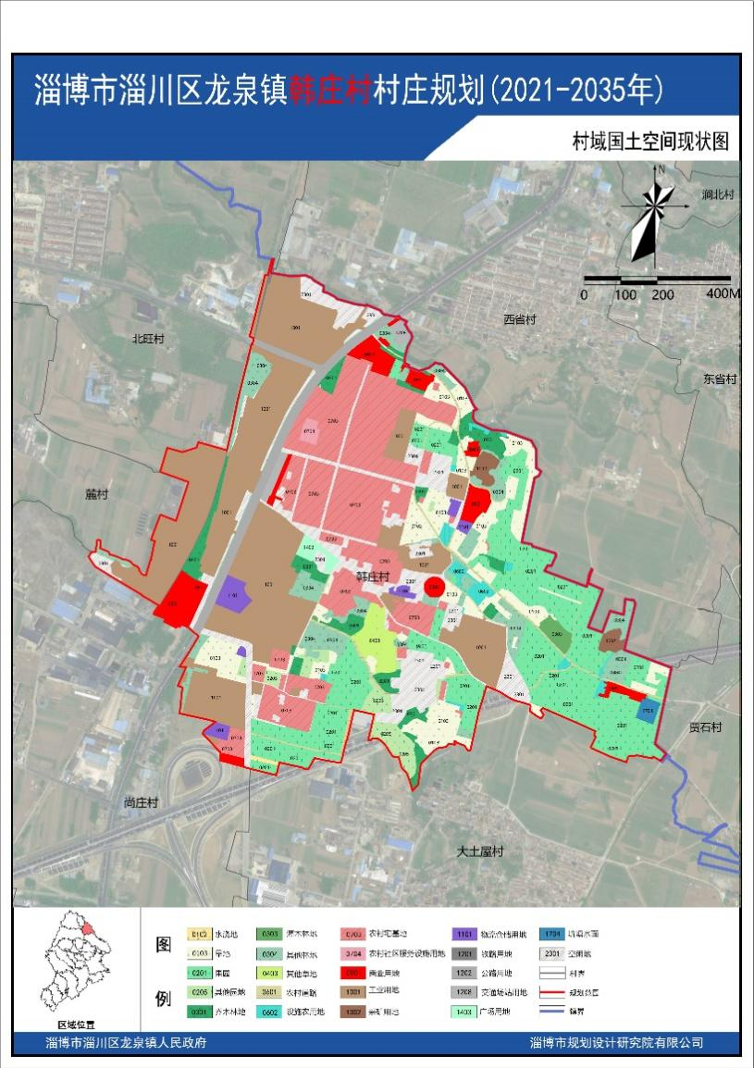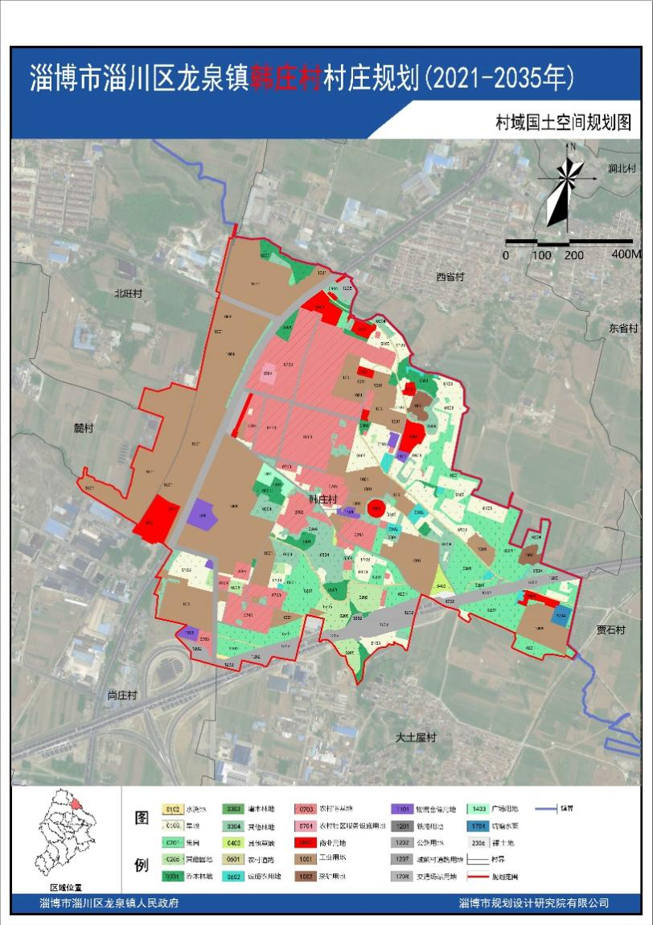
3.村域控制线分布图 4.村域生态修复与国土综合整治规划图
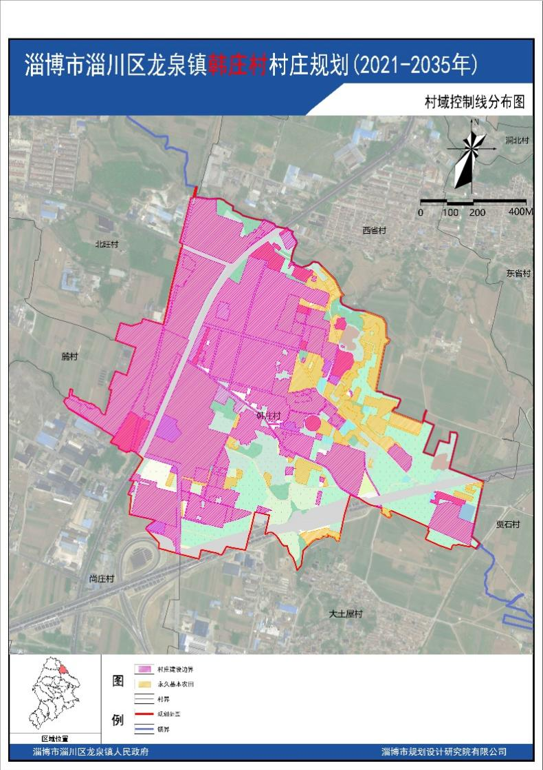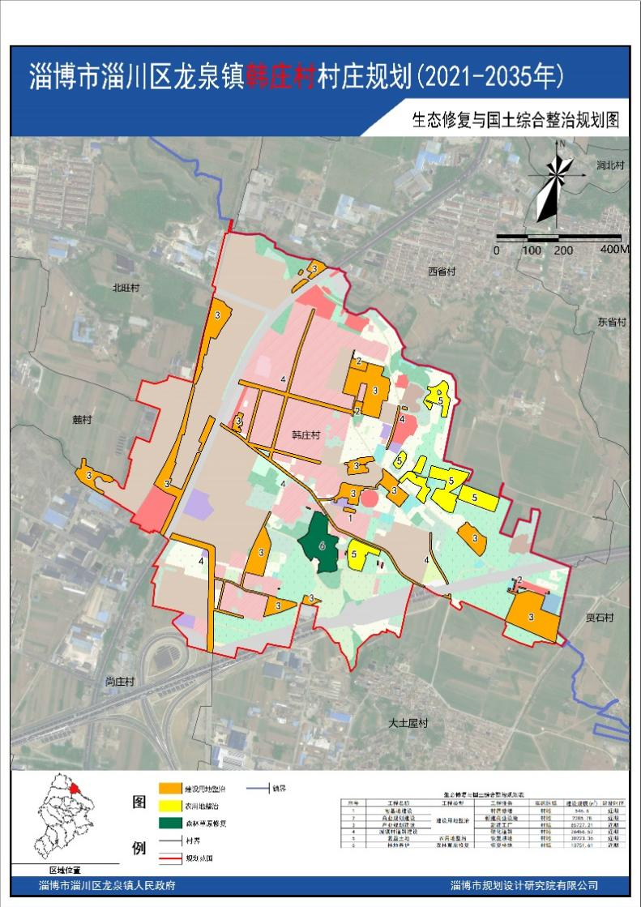
5.村域交通规划图
